练习五
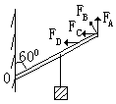1．在有固定支点O的木杆中点上挂一重物，加外力F使木杆与竖直墙成60⁰角并保持静止，用图中所示的不同方式加F力，需加的力中：
- F_{A}最小；
- F_{B}最小；
- F_{C}最小；
- F_{D}最小。
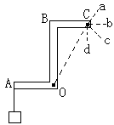2．如图所示的曲臂杠杆中，O为支点，A端悬挂一重物，为了使杠杆静止在图示位置，在C端沿那个方向用力最省力：
- 沿方向a；
- 沿方向b；
- 沿方向c；
- 沿方向d.
3．不等臂杠杆，且OA>OB，若同时从两侧各去掉一个钩码，则杠杆将：
- 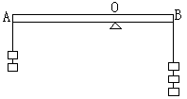仍平衡；
- 左端下沉；
C．右端下沉；
D．无法确定。
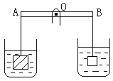4．如图所示，等臂杠杆A端挂实心铁球，B端挂实心铜球，两金属块放入水中，等臂杠杆平衡，若将两个盛水杯撤去，则：
- A端向下；
- B端向下；
- 仍然平衡；
D．无法确定。
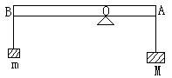5．质量不等的铁块M和m分别挂在杠杆两端时，杠杆在水平位置平衡，如图所示，且AO<BO，若让两块同时浸没于水中，则杠杆将：
- A端上翘；
- B端上翘；
- 仍然平衡于水平位置；
D．条件不足，无法判断。
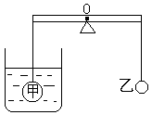6．如图所示，等臂杠杆两端分别悬挂等体积的实心金属球甲、乙，球甲浸没在水中，杠杆处于平衡状态。那么甲、乙两球密度之差（ρ_{甲}-ρ_{乙}）等于：
- ρ_{甲}-ρ_{水}；
B．ρ_{乙}-ρ_{水}；
C．ρ_{水}；
D．条件不足，无法判断。
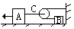7．如图所示，用200牛的力拉着物体A以3米/秒的速度在水平面上匀速运动，若A与滑轮组相连的绳C中的拉力大小是120牛，不计滑轮重力，绳的重力及滑轮各处的摩擦，则A与地面的摩擦力 牛，B与地面的摩擦力为 牛。
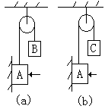8．如图所示，物A重100牛，与接触面有摩擦而静止于墙面，物B重150牛，物C重60牛，对A的压力分别为200牛和100牛，则物A受到的摩擦力：
(a)大小为 牛，方向向 ；
(b)大小为 牛，方向向 。
9．(1).图①中在动滑轮挂钩上施加一个竖直向下的拉力F，使物体匀速上升，物体的重力为G，F向下移动h，则G向上移动 h。
(2).图②中物重40牛，地面对重物的滑动摩擦力为6牛，在水平力F的作用下，重物向左匀速滑动，则F等于 牛。
(3).图③中用滑轮组将重为1200牛的重物匀速提起，动力F为 牛。
(4).图④中G=400牛，F= 牛。
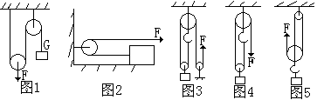(5).图⑤中G=600牛，F= 牛。
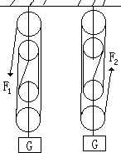
10．用如图所示的滑轮组甲和乙，提起同样重的物体时甲滑轮组的机械效率为η_{甲}，乙滑轮组的机械效率为η_{乙}，则可判定η_{甲} η_{乙}。如果用乙滑轮组第一次提起重G₁的重物，机械效率为η₁；第二次提起重为G₂的重物（G₁>G₂），机械效率为η₂，则可判定η₁ η₂。（不考虑摩擦和绳重的影响）
甲 乙
11．一斜面长为L，高为h，把重为G的物体沿斜面从坡底匀速拉到坡顶所用拉力F，斜面的机械效率是：
A．Gh/FL； B.FL/Gh；
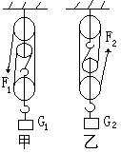C．h/L； D.(FL-Gh)/FL。
12．甲、乙两装置在相同时间内用同样大小的F₁、F₂把重力相等的物体G₁、G₂提升相同的高度，如果η₁、η₂分别表示甲、乙两装置的机械效率，用P₁、P₂分别表示力F₁、F₂所做功的功率，则：
- η₁>η₂,P₁>P₂；
- η₁<η₂,P₁<P₂；
- η₁>η₂,P₁<P₂；
- η₁=η₂,P₁=P₂。
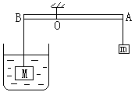13．如图所示，物体M所受重力为39.8牛，体积为1分米³，M没入水中，杠杆OA:OB=3:1，要使杠杆在水平位置保持平衡，物体m重力是多少？

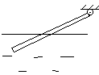14．如图所示，一根均匀的棒的上端以铰链固定，下部浸没在水中，当棒长的一半没入水中时，达到平衡状态，求棒的材料密度。

15．如图所示，用一个动滑轮把重400牛的物体提升2米，所做的总功为1000焦，求：
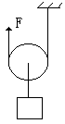(1).提起货物时作用于绳端的拉力F多大？
(2).用同一动滑轮提起900牛的物体，提升3米，动力做的额外功是多少？

16．如图所示，用一滑轮组拉着8×10⁴牛的汽车沿水平方向匀速移动，汽车所受阻力是车重的0.03倍，此滑轮组的机械效率为80%，试求：
(1).拉力F为多少牛？
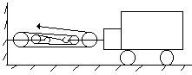(2).若汽车移动的速度为0.2米/秒，一分钟内拉力F做了多少焦耳的功？（滑轮和绳重不计，绳足够长）。

17．有一个重为G₁的动滑轮和一个定滑轮组成的滑轮组，匀速提升一重物，不计绳的重力和滑轮上各处摩擦，这滑轮组的机械效率为75%为了提高机械效率，改用重为G₂的轻质材料的新动滑轮后，再提升这个重物，此时滑轮组的机械效率提高到85%，求新的动滑轮的重力是原动滑轮重力的多少倍？

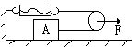28．如图所示，物体的质量m=12千克，在F的作用下，物体A以0.4米/秒的速度在水平面上做匀速直线运动，弹簧秤示数为12牛。忽略滑轮与绳子的摩擦以及滑轮、弹簧秤和绳子所受的重力，并且绳子足够长。求：
- 物体A与水平面间的摩擦力f的大小：
- 拉力F的大小；
- 物体A运动10秒钟，拉力F以及物体A的重力所做的功；拉力F的功率。

